Отчет

1. Прочитайте задание полностью и выдайте своему пользователю необходимые права.

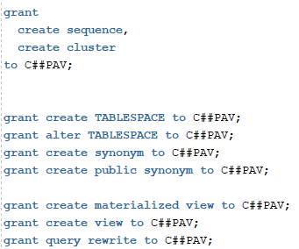

1. Создайте последовательность **S1** (SEQUENCE), со следующими характеристиками: начальное значение 1000; приращение 10; нет минимального значения; нет максимального значения; не циклическая; значения не кэшируются в памяти; хронология значений не гарантируется. Получите несколько значений последовательности. Получите текущее значение последовательности.

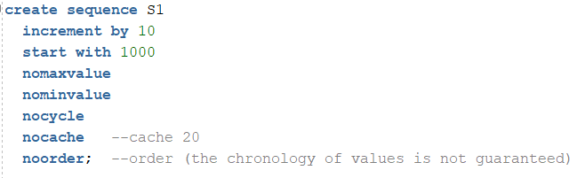





1. Создайте последовательность **S2** (SEQUENCE), со следующими характеристиками: начальное значение 10; приращение 10; максимальное значение 100; не циклическую. Получите все значения последовательности. Попытайтесь получить значение, выходящее за максимальное значение.

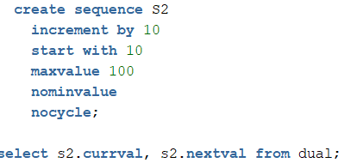

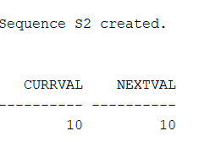

Попробовал выйти за пределы максимального значения



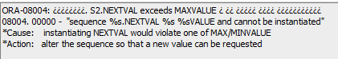

1. Создайте последовательность **S3** (SEQUENCE), со следующими характеристиками: начальное значение 10; приращение -10; минимальное значение -100; не циклическую; гарантирующую хронологию значений. Получите все значения последовательности. Попытайтесь получить значение, меньше минимального значения.

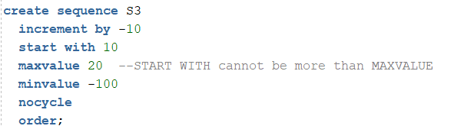

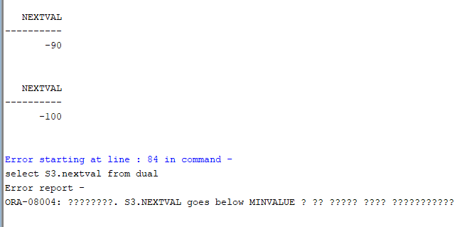

1. Создайте последовательность **S4** (SEQUENCE), со следующими характеристиками: начальное значение 1; приращение 1; минимальное значение 10; циклическая; кэшируется в памяти 5 значений; хронология значений не гарантируется. Продемонстрируйте цикличность генерации значений последовательностью **S4**.

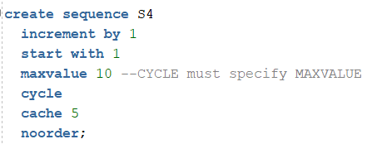

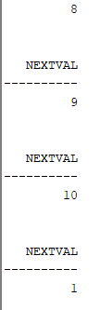

1. Получите список всех последовательностей в словаре базы данных, владельцем которых является пользователь XXX.



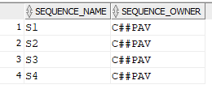

1. Создайте таблицу **T1**, имеющую столбцы **N1, N2, N3,** **N4,** типа NUMBER (20), кэшируемую и расположенную в буферном пуле KEEP. С помощью оператора INSERT добавьте 7 строк, вводимое значение для столбцов должно формироваться с помощью последовательностей **S1, S2, S3, S4**.

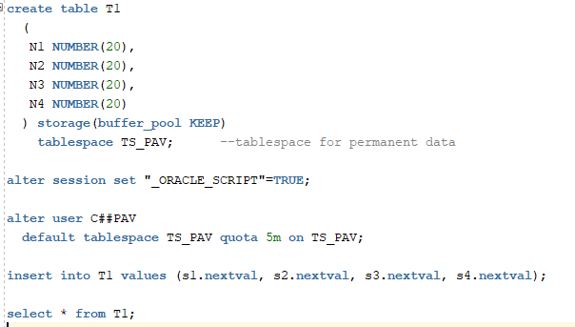

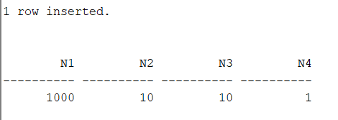

1. Создайте кластер **ABC**, имеющий **hash-тип** (размер 200)и содержащий 2 поля: **X** (**NUMBER (10)**), **V** (**VARCHAR2(12)**).

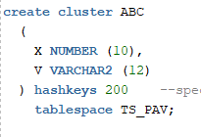

1. Создайте таблицу **A**, имеющую столбцы **XA** (**NUMBER (10)**) и **VA** (**VARCHAR2(12**)), принадлежащие кластеру **ABC,** а также еще один произвольный столбец.

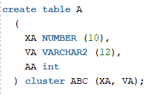

1. Создайте таблицу **B**, имеющую столбцы **XB** (**NUMBER (10)**) и **VB** (**VARCHAR2(12)**), принадлежащие кластеру **ABC,** а также еще один произвольный столбец.

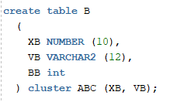

1. Создайте таблицу **С**, имеющую столбцы **XС** (**NUMBER (10)**) и **VС** (**VARCHAR2(12)**), принадлежащие кластеру **ABC,** а также еще один произвольный столбец.

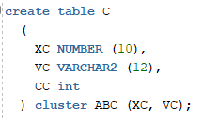

1. Найдите созданные таблицы и кластер в представлениях словаря Oracle.



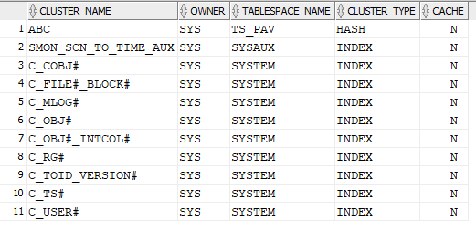

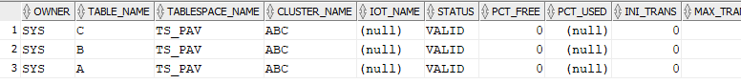

1. Создайте частный синоним для таблицы XXX.Си продемонстрируйте его применение.





1. Создайте публичный синоним для таблицы XXX.Bи продемонстрируйте его применение.





1. Создайте две произвольные таблицы A и B (с первичным и внешним ключами), заполните их данными, создайте представление V1, основанное на SELECT... FOR A inner join B. Продемонстрируйте его работоспособность.

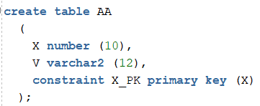

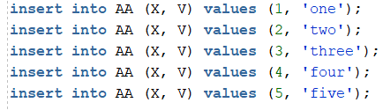

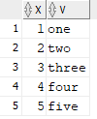

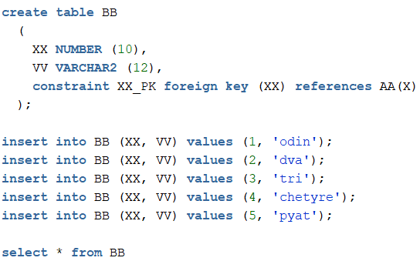

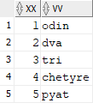

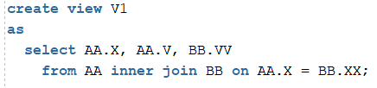



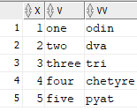

1. На основе таблиц A и B создайте материализованное представление MV, которое имеет периодичность обновления 2 минуты. Продемонстрируйте его работоспособность.

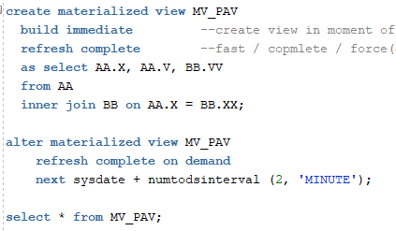





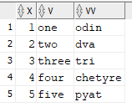

1. Создайте DBlink по схеме USER1-USER2 для подключения к другой базе данных (если ваша БД находится на сервере ORA12W, то надо подключаться к БД на сервере ORA12D, если вы работаете на своем сервере, то договоритесь с кем-то из группы).

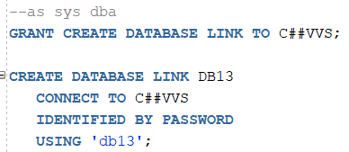



1. Продемонстрируйте выполнение операторов SELECT, INSERT, UPDATE, DELETE, вызов процедур и функций с объектами удаленного сервера.

